

**日本は世界に誇れるユリ王国です。東の王者がヤマユリなら、西の王者はササユリでしょう。当公園のうみべの森では、昔に比べると少なくなったササユリを、「うみべの森を育てる会」が、守り育てています。**

**初夏に甘い香りをただよわせるササユリ。清楚で可憐なその姿は、気品があり、つかの間の休息を与えてくれます。人は、花を愛し、花は人の心に やすらぎを与えます。今年は、１週間早い開花となりました。ぜひお越しください。**

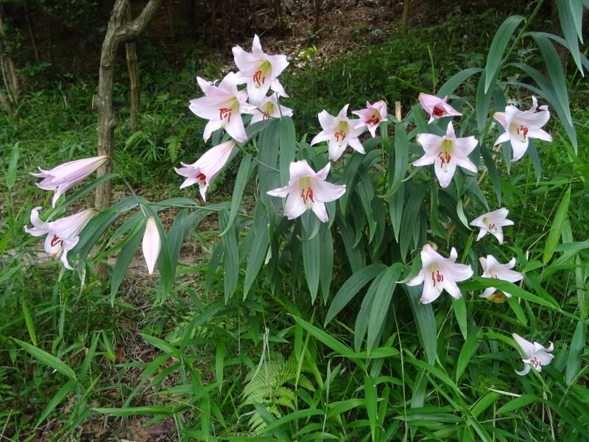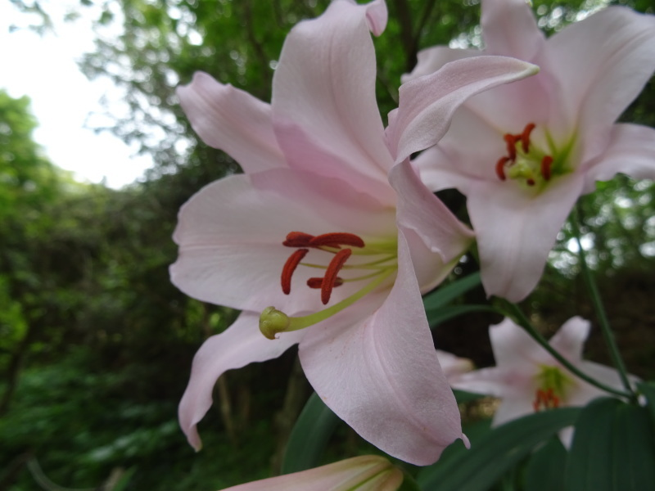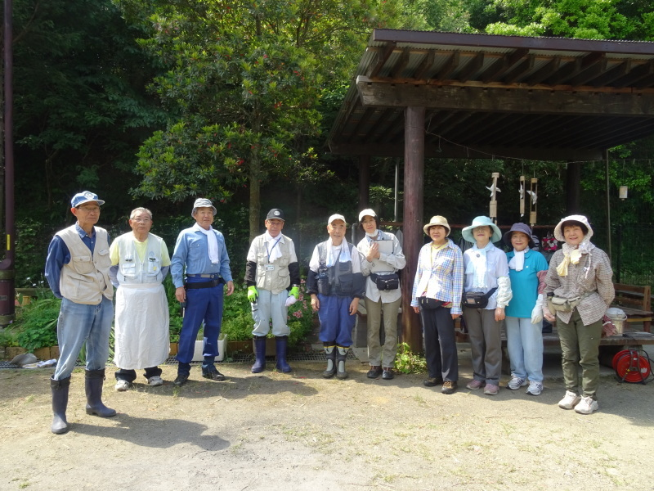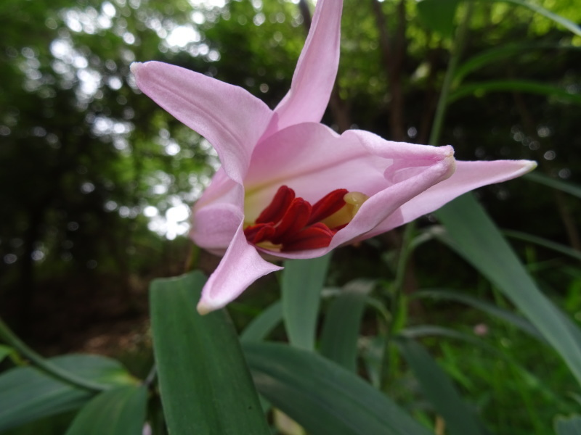

**生き物大好き、草花大好きの「うみべの森を育てる会」のメンバーです。**